LAS EXCEPCIONES DE LAS REGLAS
Como ya sabes las normas y las reglas nos ayudan a convivir y organizarnos en el día a día, pero siempre hay excepciones, porque no pueden ser totalmente rígidas y esas te las van indicando los mayores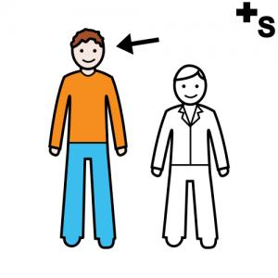. Por ejemplo, si hay que acostarse a las nueve los días que hay colegio al día siguiente, cuando llega el fin de semana mis padres me pueden dejar un rato más. En otras ocasiones si viene visita o pasa algo extraordinario también me permiten acostarme más tarde.
Hoy he aprendido a que las reglas tienen excepciones y eso está bien. 
Para recordar bien por qué debo hacerlo puedo leerme de vez en cuando la siguiente lista y repetirme las siguientes palabras: “Las reglas tienen excepciones”:
- Para agradar a mis maestras y a mis padres.
- Para ser muy feliz yo y los que me rodean.
- Porque las maestras y mis padres tienen más experiencia que yo y saben lo que me conviene.

